Настоящий друг, советчик, помощник

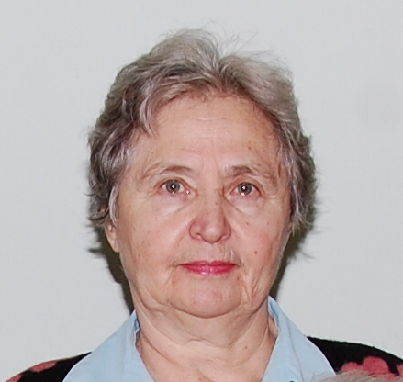
6 февраля мы отметили 70-летие со дня образования Курганской области - края богатой и славной истории, колыбели настоящих тружеников, профессионалов своего дела. В год 70-летия Курганской области отмечает свой юбилей и Главное управление образования. Судьба края тесно сплетается с судьбами людей, его населявших.
После Великой Отечественной войны ведомство активно занималось восстановлением системы образования. Возросло количество учителей, увеличивалось число средних школ.
Глядянский районный отдел народного образования организовался в 1935 году. Более десяти заведующих отделом сменилось на этом посту, каждый из них был достоин этой серьезной должности, ответственен и трудолюбив. Они подбирали коллективы «под себя» - в РОНО всегда работали профессионалы, любящие свое дело. Одна из них - Малкова Людмила Вениаминовна. Она занимала в отделе образования должность методиста по начальному и дошкольному образованию. Как методист много внимания уделяла повышению методического мастерства учителей начальных классов. Она не только строго требовала выполнение учебных планов и программ, но была настоящим другом, советчиком, помощником, относилась к своим подопечным с особой теплотой. Кроме этого Людмила Вениаминовна 16 лет возглавляла районную профсоюзную организацию работников образования и науки, была членом обкома профсоюза, не раз ее избирали в состав областной ревизионной комиссии. В годы ее работы райком профсоюза Притобольного района всегда был на хорошем счету в области - активный, добросовестный, принципиальный. Ни один митинг, ни одна демонстрация не обходились без участия педагогов Притобольного района. Компетентность Людмилы Вениаминовны была настолько высока и разностороння, что к ней можно было обратиться по любому вопросу. Ее честность, порядочность и принципиальность снискали к ней огромное уважение среди педагогов и населения Притобольного района.
Переехав в Курган, Людмила Вениаминовна продолжает общественную жизнь, не порывает связи с родным профсоюзом.

Любовь Зеновьева, председатель райкома

